     | Clase 4 EXCEL  Objetivo:  FILTROS AVANZADOS / BUSCARV  Para poder llevar a cabo esta práctica se recomienda, como pasos previos:  - Leer del manual los textos correspondientes a cada Tema.  FILTROS AVANZADOS  Por medio de filtros seleccionamos un subconjunto de filas de una base de datos EXCEL fijando criterios por las columnas. La clase anterior habíamos visto que con Autofiltros sólo podíamos establecer hasta 2 criterios por columna.  Si necesitamos más de 2 criterios en alguna columna debemos utilizar la funcionalidad de EXCEL “Filtros avanzados”.  - Los criterios se definen en la misma hoja de cálculo,  - pueden incluir varias condiciones aplicadas a una sola columna,  - varios criterios aplicados a varias columnas y  - condiciones creadas como resultado de una fórmula.  Los criterios deben estar escritos dentro de la misma hoja.  ¿Cómo crear la tabla de criterios?  Se debe crear una tabla con:  - Las columnas por las que se agregarán condiciones llevando exactamente el mismo rótulo que en la base a filtrar salvo cuando se compare contra una fórmula;  - Se pondrán en una misma fila, para cada columna de criterio, todas las condiciones que deban cumplirse a la vez (EXCEL une las condiciones con un Y)  - Así se podrán agregar tantas filas de condiciones como sean necesarias. Cada dila puede tener sólo algunas columnas completas. EXCEL analizará cada fila de citerios e irá agregando los resultados de cada fila (une cada resultado fila por fila).  GUÍA PRÁCTICA PARA  FILTROS AVANZADOS  Abrir Productos clase 4.xls  Hoja Empresa  Se quiere mostrar toda la información de todas las ventas realizadas por Buchanam, García y López, para lo cual, como son más de dos criterios, se deberá hacer por Filtros Avanzados.  - Crear tabla de criterios  Los rótulos de las columnas deberán ser copiados de la base para que sean exactamente iguales, las filas situadas abajo, deberán tener los criterios que deseamos buscar ( es preferible copiar los datos desde la base también si se busca exactamente ese valor para no cometer errores de tipeo) . Tener la precaución que esta tabla de criterios no debe estar unida a la base de datos. Por lo menos dejar siempre una columna y una fila en blanco de separación.  - Dinámica del comando:  - Pararse en la base de datos  - Menú Datos / Filtros / Filtros avanzados  - Ver que selecciona la base de datos a filtrar por lo que el casillero de Rango de la lista automáticamente se autocompleta indicando el rango de las celdas de la base de datos. Si así no lo hiciera ó ya hubiese algo escrito en el momento de seleccionar el comando, borrar lo que hay en ese casillero y seleccionar las celdas de la base de datos a filtrar hasta que quede bien indicado el rango a filtrar.  - Pararse en el casillero de Rango de criterios y completarlo directamente seleccionando con el mouse la tabla de criterios  - Seleccionar la opción de Acción Copiar a otro lugar  - Pararse en el casillero de Copiar a y completarlo directaentes eleccionando la celda a partir de la cual se mostrarán los resultados. También los resultados deben colocarse dejando siempre por lo menos una fila y una columna en blanco tanto de la base de datos como de la tabla de criterios.  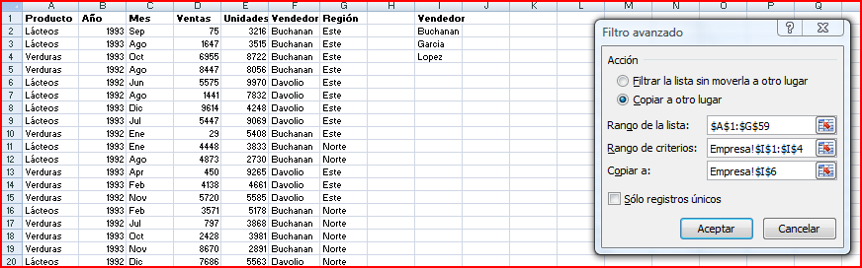  - Aceptar y EXCEL colocará las filas de la Base de Datos que cumplan esas condiciones, en este caso a partir de la celda I6.    ¿Cómo lo hago?  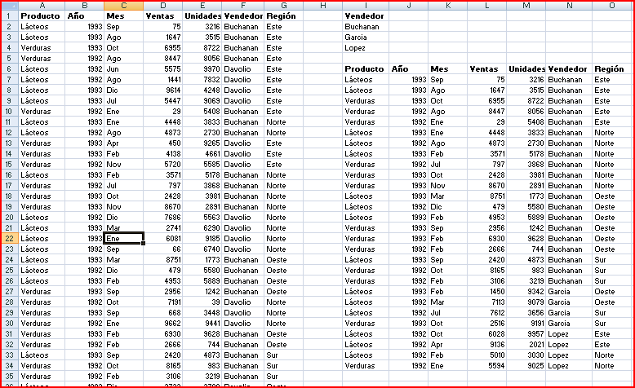  Tabla de Criterios  Base a Filtrar  Resultado  Hoja Ventas.  Creemos la tabla de criterios para poder filtrar las Ventas de Verduras que superen los 1000$ del Vendedor Buchanan.  Consignas  - Crear tabla de criterios  Para cumplir con este filtro debemos identificar porque columnas debemos aplicar las condiciones. Esas serán las columnas de nuestra tabla de criterios.  Como dijimos antes los rótulos y los valores pueden ser copiados de la base para que sean exactamente iguales (para no cometer errores de tipeo) . Recordar dejar por lo menos una columna y una fila en blanco de separación.  En la columna Ventas para indicar que queremos las ventas que superen los 1000$, utilizamos el símbolo “>” que es mayor. Es decir, sino comparamos por igual, debemos anteponer al valor el símbolo de comparación que corresponda.  - Dinámica del comando:  - Pararse en la base de datos  - Menú Datos / Filtros / Filtros avanzados  - Ir completando cada casillero como se indicó en la guía.  - Seleccionar la opción de Acción Copiar a otro lugar. Pararse en el casillero de Copiar a y completarlo directamente seleccionando la celda a partir de la cual se mostrarán los resultados, en este caso a partir de la celda H5.  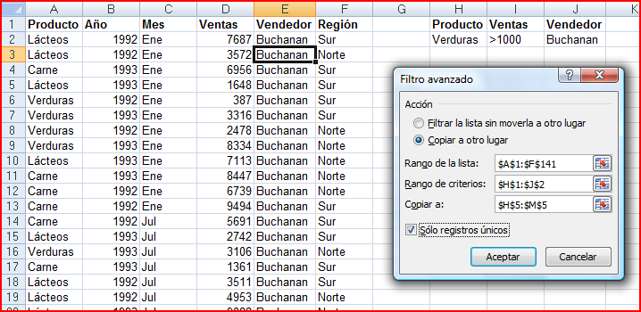  Presenta todas las filas que cumplen con esas tres condiciones a la vez pues están en una misma fila Vendedor = Buchanan Y Producto = Verduras Y Ventas > 1000    NOTAR que:  Si creamos una tabla de criterios colocando cada condición en una fila aparte  mostrará todas las filas ( registros ) que cumplen con cualquiera de estos criterios, pues EXCEL filtra cada fila y va uniendo cada uno de esos resultados.  Vendedor = Buchanan O Producto = Verduras O Ventas > 1000  Hoja Productos.  Creemos las tablas de criterios y luego apliquemos la dinámica de filtrado.  - Crear tabla de criterios para poder seleccionar lo que vendió Pérez en la región Norte.  Para cumplir con este filtro identificamos porque columnas debemos aplicar las condiciones: Vendedor y Región  Luego aplicar la dinámica:  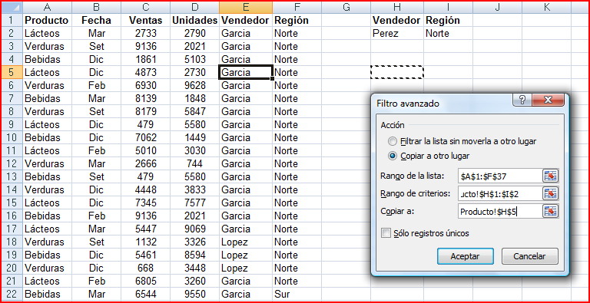  NOTAR que:  Si creamos una tabla de criterios colocando nuevamente cada condición en una fila aparte  mostrará todas las filas ( registros ) que cumplen con cualquiera de estos criterios, pues EXCEL filtra cada fila y va uniendo cada uno de esos resultados.  Vendedor = Perez O Region = Norte  Hoja Producto 2  - Crear tabla de criterios para poder seleccionar las ventas de García que superen los 1000$.  - Crear tabla de criterios para poder seleccionar las ventas de García entre los 1000$ y los 3000$.  Para cumplir con este filtro identificamos que debemos poner 2 condiciones en la misma fila para la columna Ventas pues nos piden “entre”. En este caso la tabla de Criterios será:  Hoja Producto 3  - Crear tabla de criterios para poder mostrar todas las ventas de García mayores al promedio de ventas de García.  Para cumplir con este filtro identificamos que lo 1ero que debemos hacer es calcular el promedio de ventas de García. Para ello vamos a ordenar la base por Vendedor.  - Nos paramos en la base de datos en cualquier celda de la columna Vendedor, elegimos el botón de Orden ascendente.  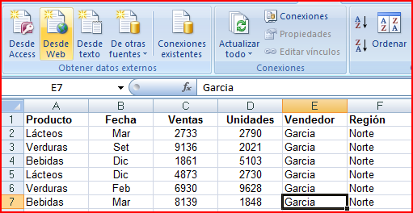  - Calcular el Promedio de ventas de García, por ejemplo en H1: H1 = Promedio(C2:C25)  - Ahora como el criterio compara contra una fórmula, pues debemos seleccionar las celdas cuya venta sea mayor a lo calculado en H4, es el caso en que el rótulo justo no debe ser igual al de la columna con la que se compara. En este caso la columna es Ventas pero, por ejemplo, podemos nuestra tabla de criterios como se indica aquí:  - Es distinto el rótulo de la tabla de criterios al de la columna con que se compara  - El criterio es una fórmula:  - Empieza con el símbolo =  - Se indica la 1er celda de la columna a comparar, en este caso la 1er celda de Ventas es C2  - Se indica cómo se comparará (=, >, <, >=, <=, <>)  - Se indica la dirección absoluta de la celda que contiene la fórmula contra la que se compara  - Según la comparación se cumpla ó no para el contenido de la 1er celda dará FALSO ó VERDADERO. No reparar en ese resultado. Simplemente saber que se verá alguno de esos valores lógicos.  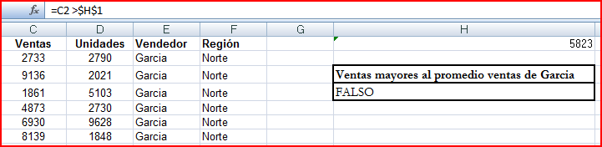  ¿Cómo lo hago?  - Crear tabla de criterios para poder mostrar todas las ventas de López y Pérez mayores al promedio de ventas de García.  Para cumplir con este filtro identificamos porque columnas debemos aplicar las condiciones: Vendedor y Ventas. Pero Ventas como en el ejercicio anterior. Así nuestra tabla de criterios será:  FUNCION BUSCARV()  Cuando en EXCEL contamos con una base de datos, muchas veces debemos repetir valores que tenemos allí cargados en otros lugares del mismo libro, ó también quizás en otros.  Imaginémonos por ejemplo si tenemos una base de datos de clientes de nuestra empresa, donde tenemos para cada uno de ellos su nombre completo, dirección TE, CUIT, etc.  Si tenemos el formulario de Factura de nuestra empresa, cada vez que debamos elaborar una factura para uno de nuestros clientes deberíamos completar siempre los mismos datos, aún ya teniéndolos cargados.  Existe la función BUSCARV que lo que nos permite es extraer información de nuestra base de datos para no tener que retipearla cada vez que la debamos repetir.  NOTAR que:  Si cargo los datos en mi base de datos y luego los extraigo utilizando la función BUSCARV, sólo allí la actualizo. Imagínense si repetí la dirección de un cliente en distintos lugares y ahora la debo actualizar. Lo debería hacer en cada uno de los lugares en que la escribí lo cual puede llevar errores de tipeo y también que me olvide de actualizar algún lugar en que la haya usado.  Supongamos que tenemos la siguiente base de datos bajo el nombre “Personas”:  Utilizando la función BUSCARV podríamos recuperar del bloque “Personas”, para la fila que tenga en su 1er columna el valor “Pac1”, la columna 3 ya que deseamos obtener su apellido. Así la deberíamos llamar en EXCEL:  =BUSCARV(“Pac1”;Personas;3;FALSO)  Si quisiéramos recuperar para el paciente “Pac1” su TE deberíamos utilizar la siguiente llamada:  =BUSCARV(“Pac1”;Personas;4;FALSO)  Normalmente en el llamado a la función en lugar de indicar directamente el valor a buscar (en nuestro ejemplo es “Pac1”) se indica la celda que contiene ese valor. Por ejemplo si en la celda B3 escribimos “Pac1”, nos quedaría:  =BUSCARV(B3;Personas;3;FALSO)  =BUSCARV(B3;Personas;4;FALSO)  GUÍA PRÁCTICA PARA  FUNCION BUSCARV  =BUSCARV(Valor a buscar; bloque; nro. de columna a extraer; FALSO)  Veremos uno a uno los parámetros que utiliza la función BUSCARV:  Valor a buscar: nosotros allí indicaremos la celda que contiene el valor a ser buscado en el bloque de base de datos. Ese valor se busacará en la 1er columna de la base de datos y de la 1er fila que coincida es de donde se extraerá el resultado.  Bloque: es el nombre al bloque de la base de datos en donde se buscan los valores y de donde se extraen también. Se puede indicar el rango de celdas del bloque, pero se lo debe hacer utilizando direcciones absolutas  Nro de columna a extraer: el valor de que columna (2da, 3era, …) devolverá la función. Por ejemplo si ponemos un 3 devolverá (de la fila que corresponda) el valor de la 3era columna.  FALSO: este parámetro toma este valor pues trabajaremos con bases de datos que no necesitan estar ordenadas por su 1er columna ya que buscaremos valores exactamente iguales.  Abrimos el archivo Ivaventas_clase4.xls  Tenemos en la hoja Clientes el bloque Datos. Ese bloque lo utilizaremos para extraer información de nuestros clientes e ir completando el bloque Resumen que se encuentra en la hoja Ventas.  Consignas  - Bloque Resumen  Vamos a cargar los números de clientes para los que tenemos que completar el resumen. También completaremos para cada uno de ellos el subtotal de facturación. Nos deberá quedar así:  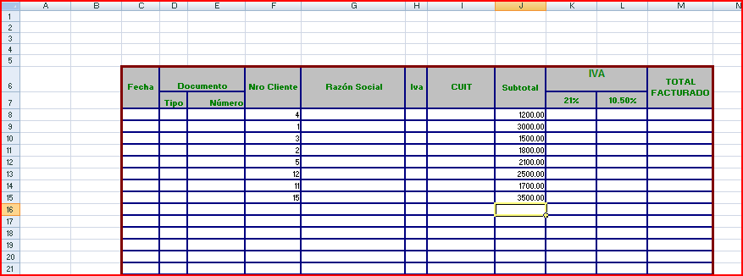  - Extraer datos de la Razón Social con la función BUSCARV  Para completar la Razón Social usaremos la función BUSCARV.  En la fila 8, el número de cliente a buscar está en la celda F8. Así entonces completamos:  G8=BUSCARV(f8;Datos;2;FALSO)  NOTAR que:  Para escribir esta función conviene hacer lo siguiente:  - Escribir =BUSCARV(  - Para completar el 1er parámetro no escribir la dirección sino indicarla con el mouse: clic en F8 y EXCEL lo escribirá;  - Tipear el separador de argumentos (puede ser , ó ;)  - Para indicar el bloque desde donde se toman los datos, para acceder a la lista de todos los nombres de bloques que están definidos en el libro, presionar la tecla F5 y luego seleccionar el nombre Datos, Aceptar. Automáticamente se cambia al bloque y se seguirá tipeando como si no hubiese cambios (se irá viendo lo tipeado en la barra de fórmulas)  - Tipear el separador de argumentos (puede ser , ó ;)  - Tipear el número de columna a extraer, en nuestro caso el 2  - Tipear la palabra FALSO)  - Terminar con ENTER  ¿Cómo lo hago?  Luego podemos estirar esa fórmula: desde el manejador de celda de G8 , estiramos hasta G15. Nos quedará así:  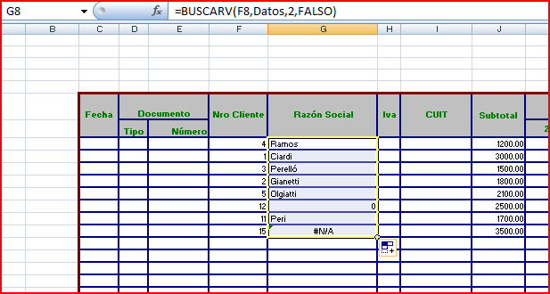  En el caso del número de cliente 15, que no tiene su correspondiente en el bloque buscado, la función nos devuelve el valor “#N/A” que significa “Información No disponible” (Not Available). En el caso del cliente número 12 devuelve “0” pues si bien en la base de datos está ese cliente no tiene información cargada.  - Extraer datos de IVA con la función BUSCARV  Para completar la Condición frente al IVA de cada cliente también usaremos la función BUSCARV trayendo la columna 4 del bloque datos.  En la fila 8, el número de cliente a buscar está en la celda F8. Así entonces completamos:  H8=BUSCARV(f8;Datos;4;FALSO)  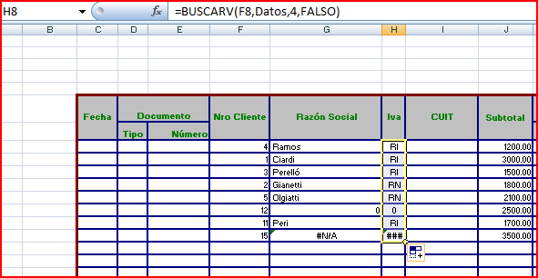  Hacer más ancha la columna H para que se puedan ver los datos extraídos (fijarse que se ve un ### que nos indica que hay que aumentar el ancho)  - Extraer el CUIT con la función BUSCARV  Para completar la Condición frente al IVA de cada cliente también usaremos la función BUSCARV trayendo la columna 3 del bloque datos.  Completamos:  I8=BUSCARV(f8;Datos;3;FALSO)  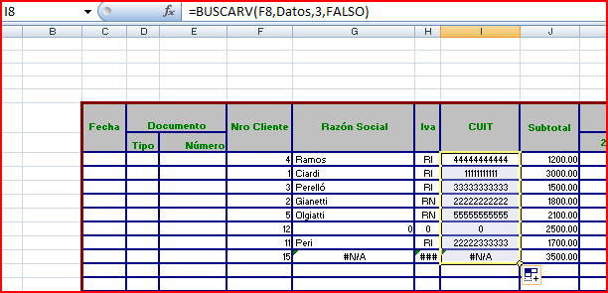  En la clase siguiente completaremos las columnas faltantes.
  Vendedor
  Buchanan
  García
  Lopez
  Ejercicio 1. | Filtros Avanzados con más de 1 columna con criterios
  Vendedor | Producto | Ventas
  Buchanan | Verduras | > 1000
  Vendedor | Producto | Ventas
  Buchanan
   | Verduras
   |  | > 1000
  Ejercicio 2. | Más Filtros Avanzados con más de 1 columna con criterios
  Vendedor | Region
  Perez | Norte
  Vendedor | Region
  Perez
   | Norte
  Vendedor | Ventas
  García | > 1000
  Vendedor | Ventas | Ventas
  García | >= 1000 | <= 3000
  Ventas mayores al promedio ventas de Garcia
  =C2 > $H$1
  Vendedor | Ventas > promedio de García
  Lopez | =C2 > $H$1
  Perez | =C2 > $H$1
  Paciente | Nombre | Apellido | TE
  Pac1 | Ana | Pérez | 4555-2134
  Pac2 | Inés | Beltrán | 5603-2843
  Pac3 | Adrián | Crazana | 6454-8967
  Ejercicio 3. | Completar una planilla utilizando la función BUSCARV

